ОТЧЕТ
по проведению мероприятий в рамках реализации государственной программы Краснодарского края
«Противодействие незаконному обороту наркотиков»
в учреждениях культуры муниципального образования город-курорт Геленджик
за январь 2024 года
№ п/п | Наименование мероприятия | Дата, время и  место проведения | Привлечение специалистов других ведомств (краткое описание выступлений) | Количество участников,  их возраст | Фото, краткое описание | Ответственный специалист
1. | Беседа  «Здоровое поколение» | 18.01.2024  13.00  МБУК «Дом культуры села Береговое»  с. Береговое  ул. Мира 27 | - | 25  (до 18 лет – 25 чел.) | 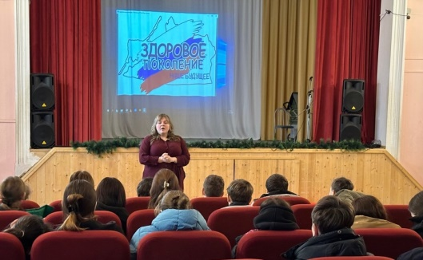  С целью пропаганды ЗОЖ и формирования негативного отношения к вредным привычкам в Дом е культуры села Береговое прошла интерактивная беседа с подростками «Здоровое поколение».  Ребята давали определение здоровому образу жизни. Говорили о его составляющих: режиме дня, гигиене тела, зрении, о правильном питании, занятиях спортом. Учащиеся определили условия сохранения здоровья. Оживлённо прошла игра с ведущим «Что разрушает здоровье, что укрепляет?»  Ребята осознали, что здоровье – это главная ценность, и что здоровый образ жизни нам необходим.  Так же все участники встречи получили памятные листовки и посмотрели видео, рекомендованное Кубань-кино | Трегубова А.И.  8-918-066-77-74
 | Тематический час  «Против вредных привычек» | 30.01.2024  13.00  МБУК «Дом культуры села Береговое»  с. Береговое  ул. Мира 27 | инспектор ПДН ГУУП и ПДН ПП с. Пшада майор полиции Ермолаева О.С.  Инспектор рассказала о реальных ситуациях из полицейской практики, а так же побеседовала с ребятами о видах ответственности несовершеннолетних за преступления, связанные с употреблением и распространением наркотических средств | 25  (до 18 лет – 25 чел.) | 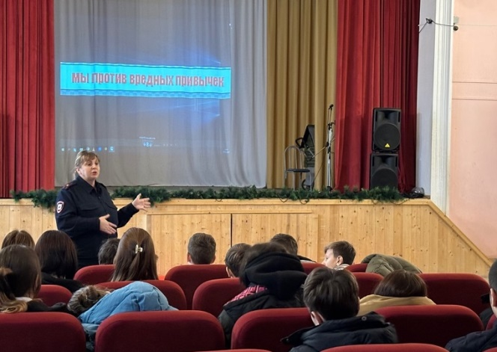  Встреча «Против вредныз привычек» в Доме культуры села Береговое с подростками началась с видео, рекомендованное Кубань-кино о наркомании и ее последсвиях для здоровья и жизни в социуме, о том, как это отражается на общении с родными и друзьями. Затем инспектор ПДН ГУУП и ПДН ПП с. Пшада майор полиции Ермолаева О.С поделилась историями из настрящей жизни и полицейской практики, что особонно произвело на ребят впечатление. Затем побеседовала с ребятами о видах ответственности несовершеннолетних за преступления, связанные с употреблением и распространением наркотических средств. | Трегубова А.И.  8-918-066-77-74

И.о. директора А.И. Трегубова

